«RoboLand 2022» VII Халықаралық роботехника бағдарламалау
және инновациялық технологиялар фестиваль ережесіне қосымша

«РОБОГЕОМЕТРИЯ»
РОБОТТАР ЖАРЫСЫНЫҢ РЕГЛАМЕНТІ

Қатысушылардың жасы: Level 1: 10-13 жас, Level 2: 14-17 жас,
Команда: 2 адам
Роботтар: автономдық роботтар
Қолданылатын жабдықтар: LEGO MINDSTORMS. Роботтың дөңгелектеріне шектеу қойылмаған.
Бағдарламалау тілі: шектеусіз
Жарысты өткізу тәртібі: жеребе әдісі

Жарыстың мақсаты: Қатысушылардың геометриялық тапсырмаларды шешу мен бағдарламалық кодты жазу саласында білімдері мен дағдыларын тексеру. Роботтың қозғалыс бағыты есептелуі керек. Бағдарламалық кодты жазғаннан кейін, робот көлденің орналасқан тақтаға берілген геометриялық фигураны салуы қажет.

- Роботқа қойылатын талаптар
1.1. Кескінді көлденең бетке қою үшін,маркермен жабдықталған робот. Жиналған қалпында болуы тиіс.
1.2. Роботтың өлшемдері - шектеусіз. Роботтың құрылысы жарыс кезінде өзгеруі мүмкін.
1.3. Роботтың салмағы шектеусіз.

Ескерту: Роботтың корпусына cу негізіндегі магниттік тақта (маркер тақтасы) үшін жұмыс істейтін маркер бекітілуі керек. Спирттік негіздегі маркерлер жарыстарға жіберілмейді. Маркерді бекіту - қатысушылардың қалауы бойынша.
Роботтың корпусы жарыс полигонының бетіне қандай да бір жолмен зақым келтірмеуі тиіс, әйтпесе команда жарыстан шығарылып, шектелінеді.

- Полигонға қойылаптын талаптар
  - Өлшемі 240 х 120 см маркерлік тақта, екі команда тапсырманы паралель орындау үшін 2 секцияға бөлінген.
  - Маркер тақтасының өлшемін аздап өзгертуге болады.
  - Маркер тақтасына арналған шүберек.

- Жарыстың ережесі
  - Қатысушыларға геометриялық фигуралардан тұратын сурет тапсырмасы ұсынылады. Робот маркерді көлденең бетке жылжытып, оларды тізбектей салу керек.
  - Геометриялық фигуралардың бүйірлері үшін ұзындығы сантиметрмен көрсетіледі.
  - Қатысушылар 20 минут ішінде роботқа арналған бағдарлама жасап, оны алаңда сынауы керек (3 тәсілден артық емес), содан кейін роботтар карантинге жіберіледі. Егер команда тапсырманы белгіленген уақыттан бұрын шешсе, онда бонустық ұпайлар беріледі.
  - Жарыстың басталуымен қатысушылар роботты карантиннен кезекпен алады және төрешілерге роботтың сурет салу қабілетін көрсетеді. Судьялардың жұмысты бағалауы демонстрация кезінде жүзеге асырылады.
    - Робот контроллерінде осы жарысқа қатысы жоқ бөгде бағдарламалар болмауы тиіс.
    - Суретке 2 әрекет беріледі. Әрекеттер арасында қатысушыларға 2 минут ішінде жөндеуге рұқсат етіледі.
    - Тапсырманы орындау кезінде роботты түртуге, жылжытуға қатаң тыйым салынады. Ереже бұзылған жағдайда команда дисквалификацияланады.

- Жұмысты бағалау
Сызылған фигураның тапсырмаға сәйкестігінің дәлдігін судья өлшеу арқылы бағалайды (сызғыш, транспортир және т.б. қолданылады). Бұрылу нүктесінде 2 см-ден артық ауытқу жағдайында айыппұл балдары есептеледі – әрбір қосымша N см үшін 10 балл (N фигураның күрделілігіне байланысты 0,5 см, 1 см, 2 см мәндерді қабылдау). N тапсырманы алу кезінде айтылады. Айыппұл ұпайлары суреттің әр фигурасы үшін ұпайлардан алынады
4.1. Ұпайлар
4.1.1. Фигура толық берілген өлшемдерге сәйкес-50 ұпай (100%).
Өлшемдердің пропорциясы 10% - дан артық ауытқыған кезде айыппұл балдары есептелінеді, әрбір N см үшін 10 балл
4.1.2. Фигура формаға сәйкес келеді - 50 балл, жартылай сәйкес келеді (симметрия бұзылған) - 25, сәйкес келмейді - 0 балл
4.1.3. Тапсырманы орындауға жіберілген уақыт үшін бонус ұпайлар кестеде көрсетілген:

Уақыты, мин | Ұпайлар
20-дан астам | 0
19 | 1
18 | 2
17 | 3
16 | 4
15 | 5
14 | 6
13 | 7
12 | 8
11 | 9
10 | 10
9 | 11
8 | 12
7 | 13
6 | 14
5 | 15
4 | 16
3 | 17
2 | 18
1 | 19
1 минуттан аз | 20

- Жеңімпазды анықтау
Ең көп ұпай жинаған команда жеңімпаз деп жарияланады.

- Хаттама үлгісі

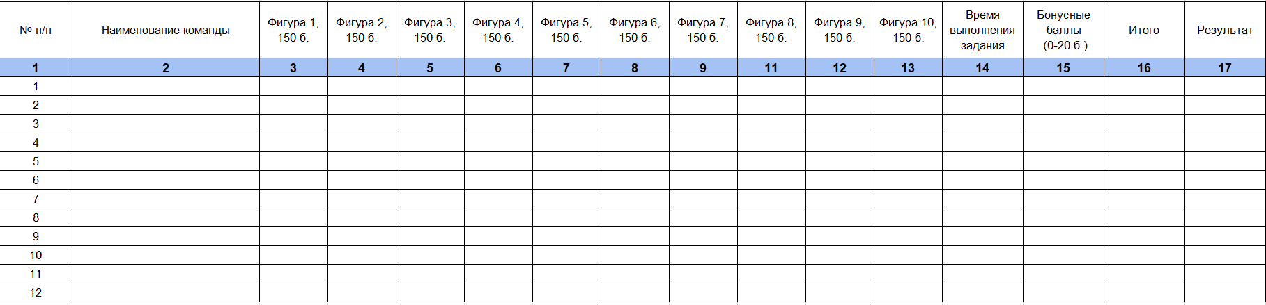

- Тапсырма үлгілері
.
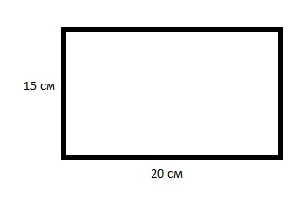
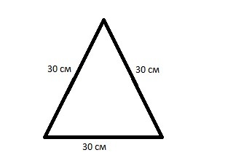

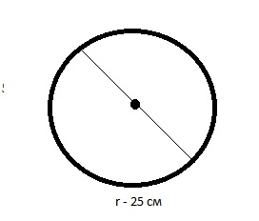
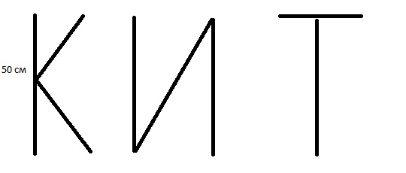

ЖАРЫС РЕГЛАМЕНТТЕРІНІҢ ИКЕМДІЛІГІ

Ережелердің икемділігі жарысқа қатысушылар санының өзгеруімен көрінуі мүмкін, бұл ереженің мазмұнына аз әсер етуі мүмкін, бірақ сонымен бірге оның негізгі тұжырымдамалары сақталуы керек. Жарыс ұйымдастырушылары жарыс басталғанға дейін регламентке өзгерістер немесе ерекшеліктер енгізе алады, содан кейін олар іс-шара бойы тұрақты болып табылады. Жарыс регламенттерінің өзгеруі немесе күшін жою туралы қатысушылар жарыс басталғанға дейін алдын ала (бірақ 15 минуттан кешіктірілмей) хабардар етілуге тиіс. Түзетілген ережелер жарыс барысында өзгеріссіз қалады.

ЖАУАПКЕРШІЛІК ТУРАЛЫ
Роботтардың жұмысқа қабілеттілігі, қауіпсіздігі үшін командалар мен жарыстарға қатысушылар жеке жауапкершілікте болады, сондай-ақ команда қатысушыларының немесе олардың роботтарының әрекеттерінен туындаған кез келген жазатайым оқиғалар кезінде ҚР заңнамасына сәйкес жауапкершілікке тартылады. Жарыс ұйымдастырушылары команда қатысушыларының іс-әрекеттерінен немесе олардың жабдықтарынан туындаған авария немесе жазатайым оқиға болған жағдайда жауап бермейді.

Регламент сарапшысы
___________________

